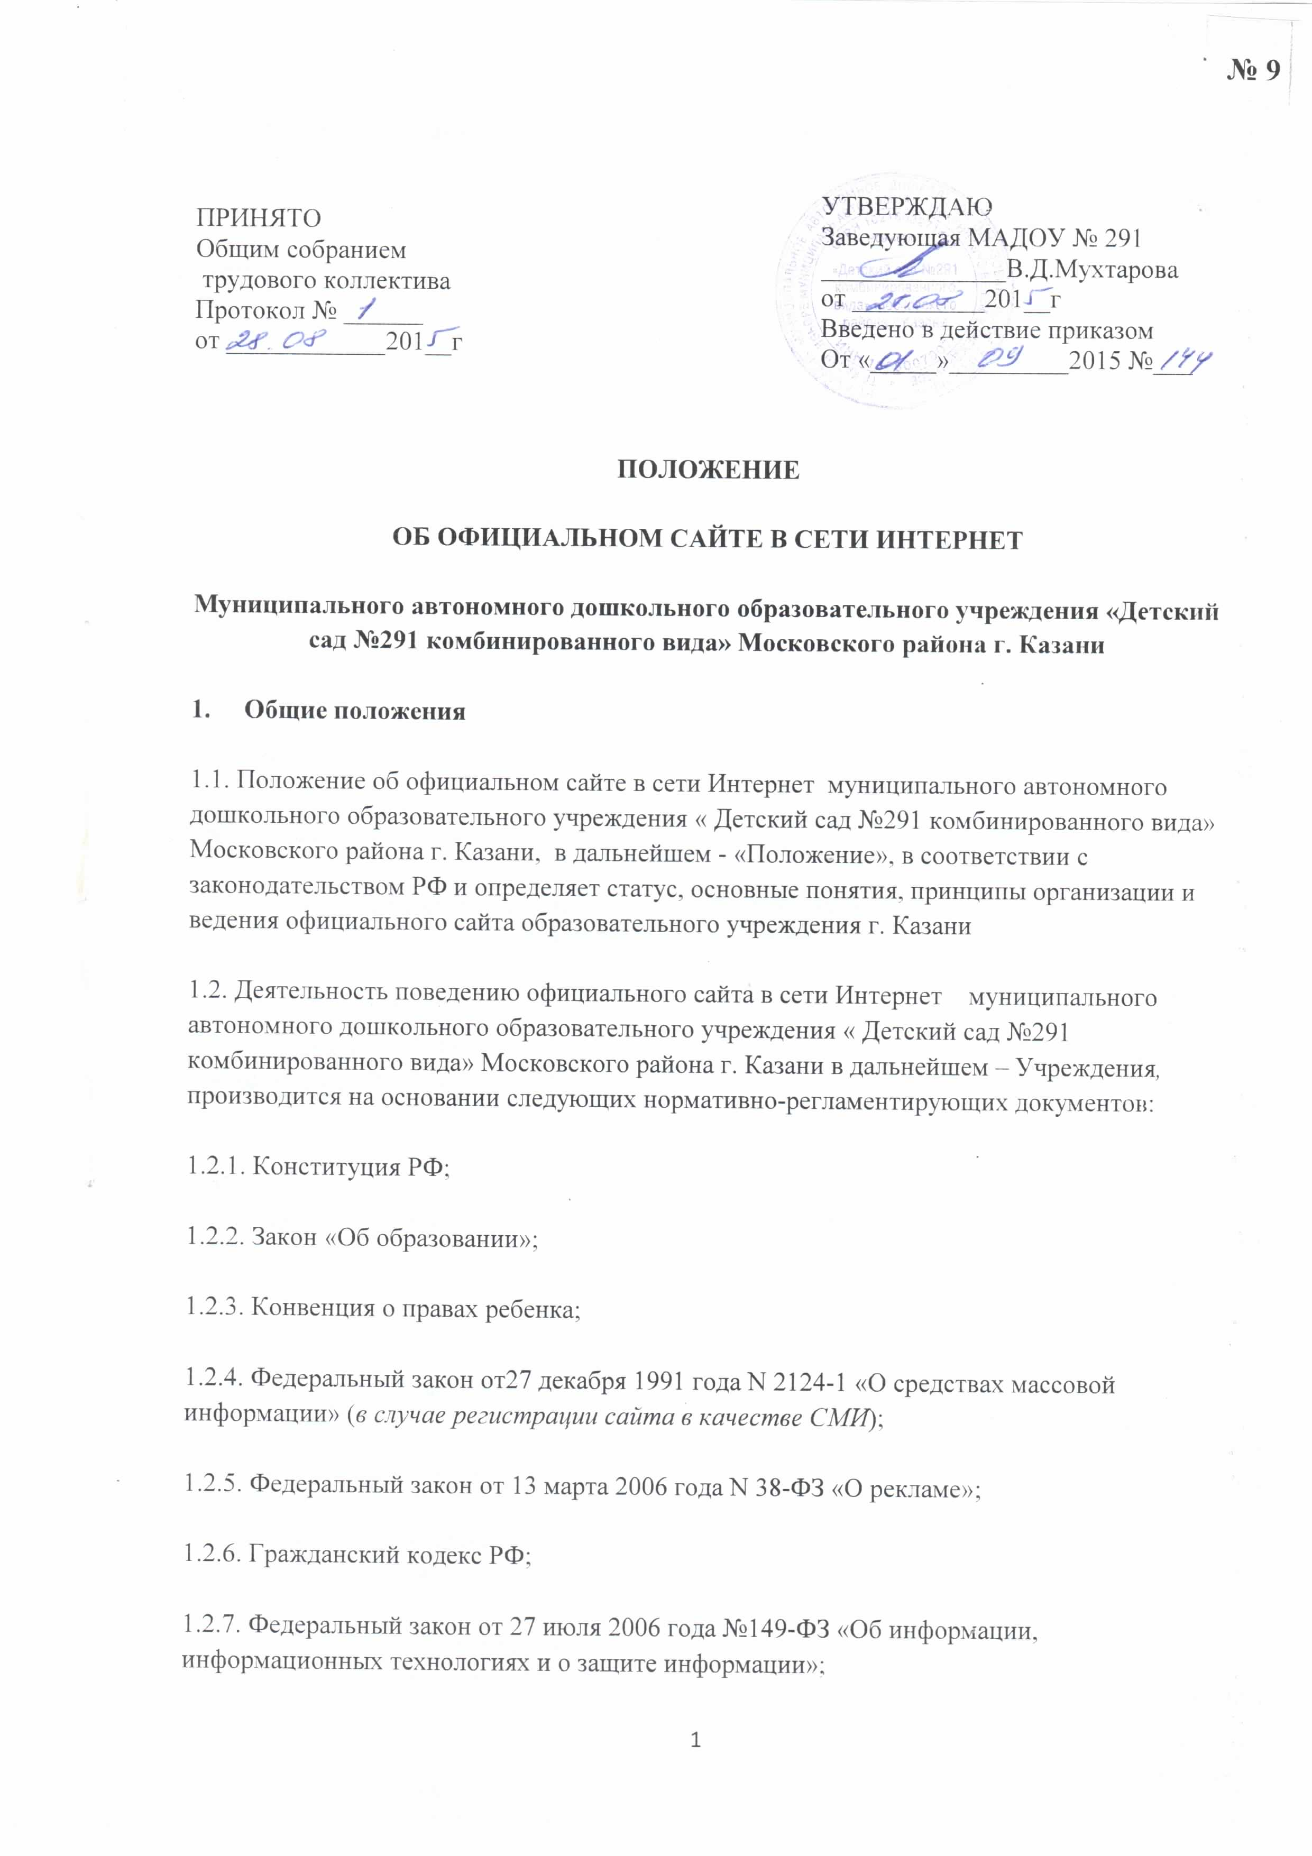
1.2.8. Федеральный закон от 10 января 2002 года №1-ФЗ «Об электронной цифровой подписи»;
1.2.9. Указ Президента РФ от 17.03.2008 N 351 «О мерах по обеспечению информационной безопасности Российской Федерации при использовании информационно-телекоммуникационных сетей международного информационного обмена»;
1.2.10. Указы Президента Российской Федерации, решения Правительства Российской Федерации, Правительства Республики Татарстан и органов управления образованием всех уровней по вопросам образования и воспитания обучающихся, Устав ОУ, настоящее Положение, локальные правовые акты образовательного учреждения (в том числе приказами и распоряжениями руководителя);
1.3. Официальный сайт в сети Интернет Учреждения, в дальнейшем - «Сайт ОУ», является электронным общедоступным информационным ресурсом, размещенным в глобальной сети Интернет.
1.4. Целями создания Сайта ОУ являются:
1.4.1. обеспечение открытости деятельности образовательного учреждения;
1.4.2. реализация прав граждан на доступ к открытой информации при соблюдении норм профессиональной этики педагогической деятельности и норм информационной безопасности;
1.4.3. реализация принципов единства культурного и образовательного пространства, демократического государственно-общественного управления образовательным учреждением;
1.4.4. информирование общественности о развитии и результатах уставной деятельности образовательного учреждения, поступлении и расходовании материальных и финансовых средств;
1.4.5. защита прав и интересов участников образовательного процесса.
1.5. Настоящее Положение регулирует порядок разработки, размещения Сайта ОУ в сети Интернет, регламент его обновления, а также разграничение прав доступа пользователей к ресурсам сайта.
1.6. Настоящее Положение принимается на общем собрании образовательного учреждения и утверждается руководителем образовательного учреждения.
1.7. Настоящее Положение является локальным нормативным актом, регламентирующим деятельность образовательного учреждения
1.8. Пользователем сайта ОУ может быть любое лицо, имеющее технические возможности выхода в сеть Интернет.
1.9. Специальные термины и понятия, используемые в настоящем Положении, приведены в Приложении №1, и являются неотъемлемой частью настоящего Положения.
2. ИНФОРМАЦИОННАЯ СТРУКТУРА САЙТА ОБРАЗОВАТЕЛЬНОГО УЧРЕЖДЕНИЯ
2.1. Информационный ресурс Сайта формируется из общественно-значимой информации для всех участников образовательного процесса, деловых партнеров и всех прочих заинтересованных лиц, в соответствии с уставной деятельностью образовательного учреждения.
2.2. Информационный ресурс сайта ОУ является открытым и общедоступным. Информация сайта ОУ излагается общеупотребительными словами, понятными широкой аудитории.
2.3. Сайт ОУ является структурным компонентом единого информационного образовательного пространства (Республики, города), связанным гиперссылками с другими информационными ресурсами образовательного пространства региона.
2.4. Информация, размещаемая на сайте ОУ, не должна:
2.4.1. нарушать авторское право;
2.4.2. содержать ненормативную лексику;
2.4.3. унижать честь, достоинство и деловую репутацию физических и юридических лиц;
2.4.4. содержать государственную, коммерческую или иную, специально охраняемую тайну;
2.4.5. содержать информационные материалы, которые содержат призывы к насилию и насильственному изменению основ конституционного строя, разжигающие социальную, расовую, межнациональную и религиозную рознь, пропаганду наркомании, экстремистских религиозных и политических идей;
2.4.6. содержать материалы, запрещенные к опубликованию законодательством Российской Федерации;
2.4.7. противоречить профессиональной этике в педагогической деятельности.
2.5. Размещение информации рекламно-коммерческого характера допускается только по согласованию с руководителем образовательного учреждения. Условия размещения такой информации регламентируются Федеральным законом от13 марта 2006 года N 38-ФЗ «О рекламе» и специальными договорами.
2.6. Примерная информационная структура сайта ОУ определяется в соответствии с задачами реализации государственной политики в сфере образования.
2.6. Примерная информационная структура сайта ОУ формируется из двух видов информационных материалов: обязательных к размещению на сайте ОУ (инвариантный блок) и рекомендуемых к размещению (вариативный блок).
2.7. Информационные материалы инвариантного блока являются обязательными к размещению на официальном сайте образовательного учреждения.
2.8. Информационные материалы вариативного блока могут быть расширены образовательным учреждением и должны отвечать требованиям пунктов 2.1, 2.2, 2.3, 2.4 и 2.5 настоящего Положения.
2.9. Информационное наполнение сайта осуществляется в порядке, определяемом приказом руководителя образовательного учреждения.
2.10. Органы управления образованием могут вносить рекомендации по содержанию, характеристикам дизайна и сервисных услуг сайта ОУ.
3. ПОРЯДОК РАЗМЕЩЕНИЯ И ОБНОВЛЕНИЯ ИНФОРМАЦИИ НА САЙТЕ ОБРАЗОВАТЕЛЬНОГО УЧРЕЖДЕНИЯ
3.1. Образовательное учреждение обеспечивает координацию работ по информационному наполнению и обновлению сайта.
3.2. Содержание сайта ОУ формируется на основе информации, предоставляемой участниками образовательного процесса образовательного учреждения.
3.3. Сайт ОУ размещается по адресу: doutatar.ru МАДОУ №291 с обязательным предоставлением информации об адресе вышестоящему органу управления образованием.
3.4. Обновление информации на сайте ОУ осуществляется в течение 3-10 дней.
3.5. При изменении Устава образовательного учреждения, локальных нормативных актов и распорядительных документов, образовательных программ обновление соответствующих разделов сайта ОУ производится не позднее 7 дней после утверждения указанных документов.
4. ОТВЕТСТВЕННОСТЬ ЗА ОБЕСПЕЧЕНИЕФУНКЦИОНИРОВАНИЯ САЙТА ОБРАЗОВАТЕЛЬНОГО УЧРЕЖДЕНИЯ
4.1. Ответственность за обеспечение обновление сайта ОУ возлагается на сотрудника образовательного учреждения приказом руководителя.
4.3. Лицам, назначенным руководителем ОУ в соответствии пунктом 3.5 настоящего Положения вменяются следующие обязанности:
4.3.1. обеспечение взаимодействия сайта ОУ с внешними информационно-телекоммуникационными сетями, с сетью Интернет;
4.3.2. проведение организационно-технических мероприятий по защите информации сайта ОУ от несанкционированного доступа;
4.3.3. инсталляцию программного обеспечения, необходимого для поддержания функционирования сайта ОУ в случае аварийной ситуации;
4.3.4. ведение архива информационных материалов и программного обеспечения, необходимого для восстановления и инсталляции сайта ОУ;
4.3.5. регулярное резервное копирование данных и настроек сайта ОУ;
4.3.6. разграничение прав доступа к ресурсам сайта ОУ и прав на изменение информации;
4.3.7. сбор, обработка и размещение на сайте ОУ информации в соответствии требованиями пунктов 2.1, 2.2, 2.3, 2.4 и 2.5 настоящего Положения.
4.4. Порядок привлечения к ответственности сотрудников, обеспечивающих создание и функционирование официального сайта ОУ, устанавливается действующим законодательством РФ.
4.5. Сотрудник, ответственный за функционирование сайта ОУ несет ответственность:
4.5.1. за отсутствие на сайте ОУ информации, предусмотренной п.2 настоящего Положения;
4.5.2. за размещение на сайте ОУ информации, противоречащей пунктам 2.4 и 2.5 настоящего Положения;
4.5.3. за размещение на сайте ОУ информации, не соответствующей действительности.

